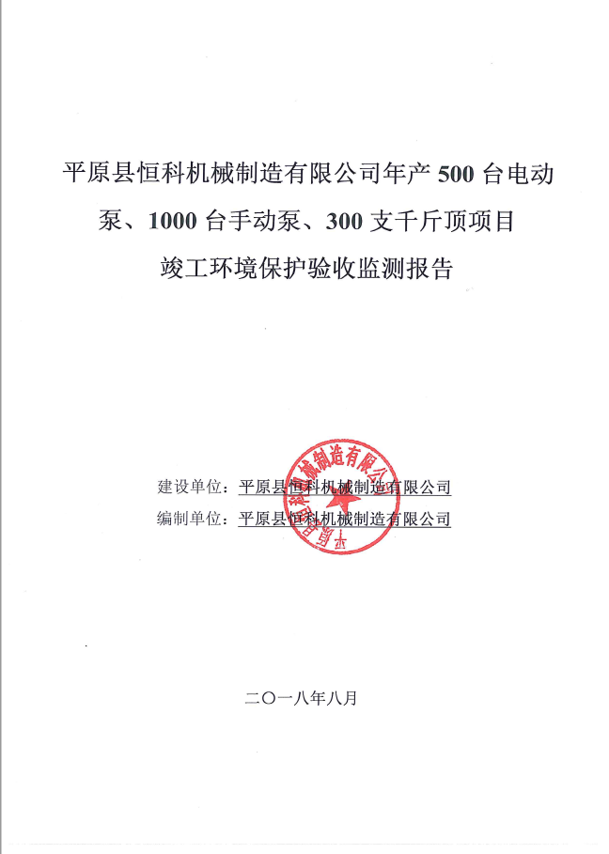

建设单位法人代表: 姚汝芝 （签字）
编制单位法人代表: 姚汝芝 （签字）
项 目 负 责 人: 姚汝芝
填 表 人： 姚汝芝

建设单位：平原县恒科机械制造有限公司（盖章） | 编制单位：平原县恒科机械制造有限公司（盖章）
电话：13173343485 | 电话：13173343485
传真：/ | 传真：/
邮编：253100 | 邮编：253100
地址：平原县京津鲁冀产业园 | 地址：平原县京津鲁冀产业园

目 录
一、 项目概况 1
二、 验收依据 2
2.1 环境保护相关法律、法规和规章制度 2
2.2 技术文件依据 3
三、 项目建设情况 4
3.1 地理位置及平面布置 4
3.2 建设内容 4
3.3 主要原辅材料及燃料 5
3.4 主要生产设备 6
3.5 水源及水平衡 6
3.6 生产工艺 7
3.7 项目变更情况 8
四、 环境保护设施 9
4.1 污染物治理/处置设施 9
4.2 其他环境保护设施 11
4.3 环保设施投资及“三同时”落实情况 13
五、 环评结论与建议及审批部门审批决定 14
5.1 环境影响报告主要结论与建议 14
5.2 审批部门审批决定 17
六、 验收执行标准 19
七、 验收监测内容 20
7.1 环境保护设施调试效果 20
八、 质量保证及质量控制 22
8.1 监测分析方法 22
8.2 监测仪器 22
8.3 人员资质 22
8.4 废气监测分析过程中的质量保证和质量控制 22
8.5 噪声监测分析过程中的质量保证和质量控制 22
九、 验收监测结果 23
9.1 生产工况 23
9.2 环护设施调试运行效果 23
十、 环境管理措施检查 26
10.1建设项目环境管理各项规章制度的执行情况 26
10.2 环境管理制度的制定 26
10.3环保设施运行检查、维护情况 26
十一、 环评批复要求落实情况 27
十二、 验收监测结论及建议 29
12.1验收监测结论 29
12.2 建议 30
附件 30
附图1 项目地理位置图
附图2 项目平面布置图
附图3 项目周围社会情况图
附件1 环评批复
附件2项目备案证明
附件3 营业执照
附件4 租赁协议
附件5 工况证明
附件6 危废协议
附件7 检测报告

项目概况
平原县恒科机械制造有限公司年产500台电动泵、1000台手动泵、300支千斤顶项目，位于平原县京津鲁冀产业园，总占地面积2780m²，主要建设综合生产车间1座，综合车间内主要设置加工区、成品存放区、原材料存放区、危废间1间。购置钻床、车床、磨床、铣床、缩管机、切割机等设备16台（套）。本项目总投资300.6万元，其中环保投资5万元，环保投资占总投资比例1.7%，目前具有年产500台电动泵、1000台手动泵、300支千斤顶的能力。
本项目为新建项目，企业于2017年8月委托德州天洁环境影响评价有限公司对本项目进行环境影响评价，并于2017年8月编制完成了《平原县恒科机械制造有限公司年产500台电动泵、1000台手动泵、300支千斤顶项目环境影响报告表》，德州市平原县环境保护局于2017年9月11日以平环报告表[2017]93号文件对本项目环境影响报告表予以批复。项目于2017年9月开工建设，于2017年11月全部竣工投产。企业暂未申领排污许可证。
我公司于2018年7月委托山东碧清检测技术咨询服务有限公司承担本项目的竣工环境保护验收监测工作，山东碧清检测技术咨询服务有限公司安排专业技术人员于2018年7月对项目区域进行了现场勘查和资料收集，编制了验收监测实施方案，并于2018年8月1日至2日对项目进行了现场监测及检查，并出具检测报告（报告编号：碧清（检）字[2018]第08003号）。我公司根据监测和检查的结果编制了《平原县恒科机械制造有限公司年产500台电动泵、1000台手动泵、300支千斤顶项目竣工环境保护验收监测报告》。
本次验收内容主要为：核查项目实际建设内容、对项目环境保护设施建设情况进行检查、对环境保护设施调试效果进行现场监测。

验收依据

2.1 环境保护相关法律、法规和规章制度
（1）《中华人民共和国环境噪声污染防治法》（1997.03.01）；
（2）《中华人民共和国大气污染防治法》（2016.01.01）；
（3）《中华人民共和国固体废物污染环境防治法》（2016.11.07）；
（4）《中华人民共和国水污染防治法》（2017.06.27）；
（5）《中华人民共和国清洁生产促进法》（2012.07.01）；
（6）《中华人民共和国环境保护法》（2015.01.01）；
（7）国务院令第682号《国务院关于修改〈建设项目环境保护管理条例〉的决定》，2017年7月16日；
（8）《建设项目环境保护管理条例》（2017.07.16修订）；
（9）原国家环境保护总局令第13号《建设项目竣工环境保护验收管理办法》（2010.12.22）；
（10）环境保护部国环规环评[2017]4号《关于发布<建设项目竣工环境保护验收暂行办法>的公告》，2017年11月20日；
（11）环发[2012]77号《环境保护部关于进一步加强环境影响评价管理防范环境风险的通知》（2012.07.03）；
（12）环发[2012]98号《环境保护部关于切实加强风险防范严格环境影响评价管理的通知》（2012.08.07）；
（13）环办[2015]52号《环境保护部办公厅关于印发环评管理中部分行业建设项目重大变动清单的通知》（2015.06.04）。
（14）山东省人大第99号令《山东省环境保护条例》（2001.12.07）；
（15）环境保护部令第39号《国家危险废物名录》（2016.08.01）；
（16）鲁政办发[2006]60号《山东省人民政府办公厅关于加强环境影响评价和建设项目环境保护设施“三同时”管理工作的通知》（2006.07.10）；
（17）鲁环发[2013]4号《山东省环境保护厅关于进一步加强环境安全应急管理工作的通知》（2013.01.18）；
（18）德州市环境保护局德环发字[2009]47号《关于进一步加强环评与“三同时”管理制度的实施意见》；
（19）德州市环境保护局德环函[2018]10号关于印发《德州市环境保护局建设项目竣工环境保护验收实施方案》的通知；
（20）《建设项目竣工环境保护验收技术指南 污染影响类》（ [2018]9号公告）。

2.2 技术文件依据
（1）《平原县恒科机械制造有限公司年产500台电动泵、1000台手动泵、300支千斤顶项目环境影响报告表》（2017.8）；
（2）《平原县恒科机械制造有限公司年产500台电动泵、1000台手动泵、300支千斤顶项目环境影响报告表审批意见》（平环报告表[2017]93号）；
（3）《大气污染物综合排放标准》（GB16297-1996）表2二级标准；
（4）《工业企业厂界环境噪声排放标准》（GB12348-2008）3类标准；
（5）《一般工业固体废物贮存、处置场控制标准》（GB18599—2001）及修改单标准；
（6）危险废物执行《危险废物贮存污染控制标准》（GB18597-2001）及修改单标准要求。

项目建设情况

3.1 地理位置及平面布置

3.1.1 地理位置及平面布置
平原县恒科机械制造有限公司年产500台电动泵、1000台手动泵、300支千斤顶项目位于平原县京津鲁冀产业园，中心经度116.392°，中心纬度37.306°，平原县恒科机械制造有限公司租赁平原县京津鲁冀产业园现有车间进行建设综合车间1座。项目东侧为园区其他公司内厂房，项目南侧为园区道路、路南为园区内其他公司厂房，项目西侧为山东炳宇隆元机电设备有限公司项目北侧为园区他公司内厂房。项目地理位置见附图1。项目区平面布置情况见附图2。

3.1.2 防护距离
本项目生产车间卫生防护距离为50m，根据现场调查距离本项目最近环境敏感目标为西侧400m的于家圈村，能够满足卫生防护距离要求。

3.1.3 环境保护目标
项目周边敏感目标详见表3-1及附图3。
表3-1 项目周边情况
序号 | 敏感目标名称 | 方位 | 与厂界距离（m） | 备注
1 | 于家圈村 | W | 400 | 居民区
2 | 冯庄村 | W | 1050 | 居民区
3 | 孙家集村 | E | 1050 | 居民区
4 | 曲庄村 | SW | 1450 | 居民区
5 | 王律庄村 | NW | 1700 | 居民区
6 | 芦庄村 | SW | 1870 | 居民区
7 | 马颊河 | WNW | 990 | 河流
8 | 平陵河 | S | 1500 | 河流
9 | 新鬲津河 | N | 1950 | 河流

3.2 建设内容
项目总占地面积2780m²，主要建设综合生产车间1座，合车间内主要设置加工区、成品存放区、原材料存放区、危废间1间。购置钻床、车床、磨床、铣床、缩管机、切割机等设备16台（套）。本项目总投资300.6万元，其中环保投资5万元，环保投资占总投资比例1.7%，目前具有年产500台电动泵、1000台手动泵、300支千斤顶的能力。
本项目由主体工程、公用工程、辅助工程及环保工程组成。项目主要建设内容见表3-2。
表3-2 主要建设内容一览表
序号 | 工程类别 |  | 环评及批复要求 | 实际建设情况 | 变更情况
1 | 主体  工程 | 综合车间 | 1座，建筑面积2100m²，主要包括加工区、成品存放区、原材料存放区、危废间1间。 | 1座，建筑面积1000 m²，主要设置加工区、成品存放区、原材料存放区、危废间1间。 | 变化
2 | 辅助  工程 | 办公室 | 1座，建筑面积260 m²。 | 1座，建筑面积260 m²。 | 无变化
2 | 辅助  工程 | 仓库 | 建筑面积300m²，用于原辅材料的存放。 | 设置于综合车间内，主要为成品存放区、原材料存放区。 | 变化
2 | 辅助  工程 | 危废间 | -- | 设置于综合车间内，用于危险废物的存放。 | 变化
3 | 公用  工程 | 供水 | 由平原县京津鲁冀产业园供水管网提供。 | 由平原县京津鲁冀产业园供水管网提供。 | 无变化
3 | 公用  工程 | 排水 | 项目排水只有生活污水，经污水管道送园区污水处理站处理。 | 项目排水只有生活污水，经污水管道送园区污水处理站处理。 | 无变化
3 | 公用  工程 | 供电 | 由平原县京津鲁冀产业园供电管网提供。 | 由平原县京津鲁冀产业园供电管网提供。 | 无变化
4 | 环保  工程 | 废气  治理 | 煤油清洗零件过程中产生非甲烷总烃，车间内无组织排放。 | 煤油清洗零件过程中产生非甲烷总烃，车间内无组织排放。 | 无变化
4 | 环保  工程 | 废水  治理 | 生产过程无废水排放；生活废水经化粪池处理后进入园区污水处理站深度处理，处理后排入农灌渠。 | 生产过程无废水排放；生活废水经化粪池处理后进入园区污水处理站深度处理，处理后排入农灌渠。 | 无变化
4 | 环保  工程 | 噪声  治理 | 选用低噪声设备，基础减震、建筑隔声，距离衰减等措施。 | 选用低噪声设备，基础减震、建筑隔声，距离衰减等措施。 | 无变化
4 | 环保  工程 | 固废  治理 | 边角料以及废铁屑统一收集后外售，生活垃圾由环卫部门清运。 | 边角料以及废铁屑统一收集后外售，生活垃圾由环卫部门清运。 | 无变化
4 | 环保  工程 | 固废  治理 | 机加工产生的废切削液、废润滑油、零件清洗产生的废航空煤油等作为危险废物  委托有危废处理资质单位处理。 | 机加工产生的废切削液、废润滑油、零件清洗产生的废航空煤油等作为危险废物  委托东营争峰新能源技术有限公司处理。 | 无变化
4 | 环保  工程 | 固废  治理 | 机械擦拭产生的废旧含油抹布、生活垃圾由环卫部门统一清运。 | 机械擦拭产生的废旧含油抹布、生活垃圾由环卫部门统一清运。 | 无变化

3.3 主要原辅材料及燃料
本项目主要原辅材料见表3-3。
表3-3 主要原辅材料一览表
序号 | 名称 | 单位 | 环评中的用量 | 实际用量
1 | 钢材 | t/a | 100 | 100
2 | 电机 | t/a | 500 | 500
3 | 液压油 | t/a | 0.2 | 0.2
4 | 切削液 | t/a | 0.1 | 0.1
5 | 煤油 | t/a | 0.1 | 0.1
本项目生产过程中不使用燃料。

3.4 主要生产设备
本项目环评设计和实际配备的主要生产设备情况见表3-4。
表3-4 主要生产设备一览表
序号 | 设备名称 | 单位 | 环评设计数量 | 实际配备数量
1 | 摇臂钻床 | 台/套 | 1 | 1
2 | 普通车床 | 台/套 | 1 | 1
3 | 普通车床 | 台/套 | 1 | 1
4 | 普通车床 | 台/套 | 1 | 1
5 | 普通车床 | 台/套 | 1 | 1
6 | 数控车床 | 台/套 | 1 | 1
7 | 数控车床 | 台/套 | 1 | 1
8 | 钻铣床 | 台/套 | 1 | 1
9 | 钻铣镗磨床 | 台/套 | 1 | 1
10 | 立卧铣 | 台/套 | 1 | 1
11 | 立式钻 | 台/套 | 1 | 1
12 | 台钻 | 台/套 | 3 | 3
13 | 缩管机 | 台/套 | 1 | 1
14 | 切割机 | 台/套 | 1 | 1

3.5 水源及水平衡
本项目用水由平原县京津鲁冀产业园供水管网提供，全部为生活用水，项目劳动定员15人，用水量按30L/d·人计，年生产300天，用水量为约为135m³/a，生活污水排放量为108m³/a。本项目水量平衡见图3.1。
新鲜水135
损耗27
旱厕
生活用水
108
由园区配套的污水处理站处理后达标外排
108
图3.1 水量平衡图（m³/a）

3.6 生产工艺

3.6.1 工艺流程
本项目主要生产工艺流程及产污环节见图3.2。
车床加工
机加钳工加工
废气、噪声、边角料
钢材
试验
包装入库
装配钳工组装
配件
检验

图3.2生产工艺流程及产污环节图
生产工艺流程简述：
外购的钢板，根据图纸要求进行车床加工，经过机加钳工加工，装配各外购零部件，装配为成品后，试验是否合格，合格品包装入库，等待销售。

3.6.2 主要污染工序
（一）废气
本项目废气主要为煤油清洗工件时挥发出的非甲烷总烃，项目煤油使用过程中非甲烷总烃废气产生量较少，车间内无组织排放。
（二）废水
本项目排放的废水全部为生活污水，主要为职工日常办公、生活用水，项目劳动定员15人，年用水量为135m³/a。废水产生量按用水量的80%计，则生活污水排放量为108m³/a，主要污染因子为COD_{Cr}、BOD₅、SS、NH₃-N。
（三）噪声
本项目噪声主要来自项目噪声主要来自钻床、车床、磨床等设备的运行，噪声强度在80～90dB(A)左右。
（四）固体废物
本项目生产过程中产生的固废主要包括一般工业固体废物、危险废物和生活垃圾。
（1）一般工业固体废物
机械加工过程中废铁屑及边角料产生量约为1t/a，属于一般固废，外售废品回收站。
（2）危险废物
废液压油：该项目设备用液压油使用一段时间后需要更换，统称废矿物油，产生量为0.2t/a。根据《国家危险废物名录》（2016版），废矿物油属于危险废物，类别为HW08废矿物油与含矿物油废物，废物代码900-217-08、900-218-08。
废切削液：项目部分设备加工过程需要使用切削液，切削液循环使用，使用一段时间后需要更换，废切削液产生量为0.1t/a，根据《国家危险废物名录》，属于危险废物，类型为HW09 油/水、烃/水混合物或乳化液，废物代码900-214-08。
废煤油：零件清洗产生废煤油，产生量约为0.09t/a，根据《国家危险废物名录》，属于危险废物，类型为HW08废矿物油与含矿物油废物，废物代码900-201-08。危险废物暂存于危险废物暂存间内，委托东营争峰新能源技术有限公司定期进行清运处理。
（3）生活垃圾
本项目有员工15人，年生产300d，生活垃圾按照0.5kg/（人.d）计算，则生活垃圾产生量为2.25t/a，由环卫部门清运。

3.7 项目变更情况
平原县恒科机械制造有限公司年产500台电动泵、1000台手动泵、300支千斤顶项目位于平原县京津鲁冀产业园，目前生产能力达到年产500台电动泵、1000台手动泵、300支千斤顶，生产车间位置不变，租赁面积减小，平面布局发生变化，项目建设内容、原辅材料、生产工艺、环保设施等方面均未发生变化， 实际建设情况与环评及批复要求基本相同，无重大变化。

环境保护设施

4.1 污染物治理/处置设施

4.1.1 废水
本项目无生产废水排放。项目废水主要为职工生活污水，主要污染物为COD、BOD₅ 和NH₃-N 等常规污染因子。
本项目排放的废水全部为生活废水，排放量为108m³/a，经化粪池处理后进入园区污水处理站深度处理。废水产生及处理情况见表4-1。
表4-1 废水产生及处理情况一览表
废水种类 | 来源 | 污染物种类 | 排放规律 | 排放量 | 排放去向
生活污水 | 职工日常生活 | COD、氨氮 | 间歇 | 108m³/a | 经化粪池处理后进入园区污水处理站深度处理

4.1.2 废气
本项目废气主要为煤油清洗工件时挥发出的非甲烷总烃，项目煤油使用过程中非甲烷总烃废气产生量较少，车间内无组织排放。
废气产生及处理情况见表4-2。
表4-2 废气产生及处理情况一览表
废气名称 | 来源 | 污染物种类 | 排放方式 | 监测点位
废气 | 少量挥发 | 非甲烷总烃 | 无组织排放 | 厂界

4.1.3 噪声
本项目噪声主要来自项目噪声主要来自钻床、车床、磨床等设备的运行，噪声强度在80～90dB(A)左右。企业通过选用低噪声设备，合理布局，采取隔声、减振等措施降低噪声的影响。噪声产生及降噪措施情况见表4-3。
表4-3 噪声产生情况一览表
序号 | 噪声源设备  名称 | 源强  （dB(A)） | 数量  （台/套） | 位置 | 运行方式 | 治理措施 | 监测点位
1 | 摇臂钻床 | 70~80 | 1 | 综合  车间 | 间歇性  稳定运行 | 选用低噪声设备，合理布局，采取隔声、减振等 | 项目南北厂界外1m
2 | 车床 | 75~90 | 6 | 综合  车间 | 间歇性  稳定运行 | 选用低噪声设备，合理布局，采取隔声、减振等 | 项目南西厂界外1m
3 | 钻铣床 | 75~90 | 1 | 综合  车间 | 间歇性  稳定运行 | 选用低噪声设备，合理布局，采取隔声、减振等 | 项目南北厂界外1m
4 | 钻铣镗磨床 | 75~90 | 1 | 综合  车间 | 间歇性  稳定运行 | 选用低噪声设备，合理布局，采取隔声、减振等 | 项目南北厂界外1m
5 | 立卧铣 | 70~75 | 2 | 综合  车间 | 间歇性  稳定运行 | 选用低噪声设备，合理布局，采取隔声、减振等 | 项目南北厂界外1m
6 | 立式钻 | 70~80 | 1 | 综合  车间 | 间歇性  稳定运行 | 选用低噪声设备，合理布局，采取隔声、减振等 | 项目东西厂界外1m
7 | 台钻 | 85~90 | 3 | 综合  车间 | 间歇性  稳定运行 | 选用低噪声设备，合理布局，采取隔声、减振等 | 项目东北厂界外1m
8 | 缩管机 | 85~80 | 1 | 综合  车间 | 间歇性  稳定运行 | 选用低噪声设备，合理布局，采取隔声、减振等 | 项目南北厂界外1m
9 | 切割机 | 85~80 | 1 | 综合  车间 | 间歇性  稳定运行 | 选用低噪声设备，合理布局，采取隔声、减振等 | 项目南北厂界外1m

4.1.4 固体废物
本项目生产过程中产生的固废主要包括一般工业固体废物、危险废物和生活垃圾。
（1）一般工业固体废物
机械加工过程中废铁屑及边角料产生量约为1t/a，属于一般固废，外售废品回收站。
（2）危险废物
废液压油：该项目设备用液压油使用一段时间后需要更换，统称废矿物油，产生量为0.2t/a。根据《国家危险废物名录》（2016版），废矿物油属于危险废物，类别为HW08废矿物油与含矿物油废物，废物代码900-217-08、900-218-08。
废切削液：项目部分设备加工过程需要使用切削液，切削液循环使用，使用一段时间后需要更换，废切削液产生量为0.1t/a，根据《国家危险废物名录》，属于危险废物，类型为HW09 油/水、烃/水混合物或乳化液，废物代码900-214-08。
废煤油：零件清洗产生废煤油，产生量约为0.09t/a，根据《国家危险废物名录》，属于危险废物，类型为HW08废矿物油与含矿物油废物，废物代码900-201-08。
危险废物暂存于危险废物暂存间内，委托东营争峰新能源技术有限公司定期进行清运处理。
（3）生活垃圾
本项目有员工15人，年生产300d，生活垃圾按照0.5kg/（人.d）计算，则生活垃圾产生量为2.25t/a，由环卫部门清运。
固体废物产生及处理情况见表4-4。项目危废暂存间照片见图4.1。
表4-4 固废产生情况一览表
名称 | 产生量（t/a） | 排放规律 | 废物类别及代码 | 处置方式
废铁屑及边角料 | 1 | 间歇 | 一般固废 | 外售废品回收站
废液压油 | 0.2 | 间歇 | 危险废物 | 暂存于危险废物暂存间内，委托东营争峰新能源技术有限公司定期进行清运处理
废切削液 | 0.1 | 间歇 | 危险废物 | 暂存于危险废物暂存间内，委托东营争峰新能源技术有限公司定期进行清运处理
废煤油 | 0.09 | 间歇 | 危险废物 | 暂存于危险废物暂存间内，委托东营争峰新能源技术有限公司定期进行清运处理
生活垃圾 | 2.25 | 间歇 | 生活垃圾 | 由环卫部门统一清运

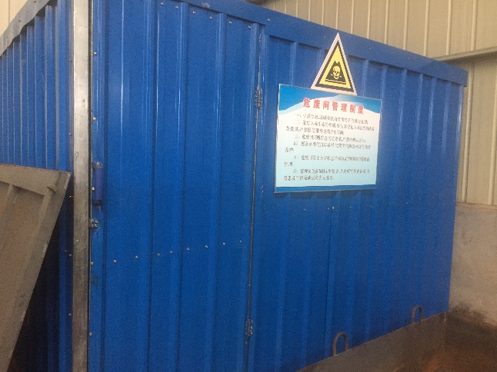  危废间照片 | 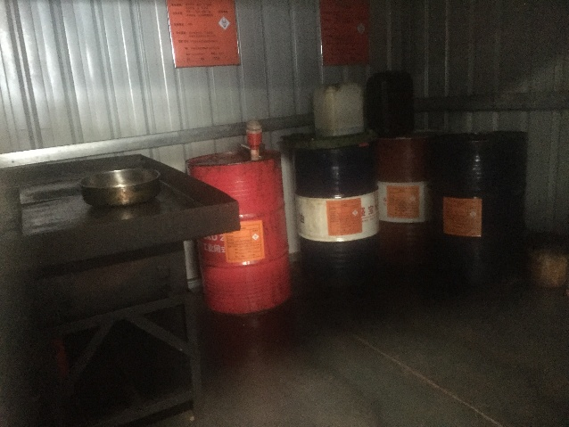  危废间照片
图4.1项目危废间照片

4.2 其他环境保护设施

4.2.1 环境风险防范设施
该项目环境风险主要为原料、产品存放发生的意外火灾。针对项目存在的风险，企业安排专业技术人员负责原料、产品的存放运输的管理和监督，确保原料及产品远离火源；厂区内配备了灭火器等消防器材；车间地面采取了防渗措施。

4.2.2环境管理调查
1、环保机构设置检查
公司设有环境管理部门并制定环保管理制度。环境管理部门配备3名技术人员， 掌握生产工艺技术及生产运行状况，对噪声污染源、废水污染源、固废污染和生产岗位劳动卫生条件进行技术管理。日常主要工作包括以下几方面：
①对生产中产生的“三废”进行回收或处理，防止资源浪费和环境污染；
②在生产过程中，要加强检查，减少跑、冒、滴、漏现象。对检修中清洗出的污染物要妥善收集和处理，防止二次污染。对检修中拆卸的受污染的设备材料要进行处理，避免造成污染转移；
③在生产中，由于突发性事件造成排污异常，要立即采取应急措施，防止污染扩大，并及时向公司汇报，以便做好协调工作；
④生产过程中，开停工、检修过程产生噪声和震动的部位，应采取消音、隔音、防震等措施；
⑤负责厂区安全，确保原料、产品存放区远离火源。
2、环保管理制度检查
企业贯彻国家及上级环保方针、政策和法律、法规，研究、解决公司环保工作的重大问题，审查、确定企业环保规划和目标。
①建立环保目标责任制，对本单位环保工作负则，制定环保工作年度计划、环保设施的正常运行及污染事故的处理档案。
②执行《中华人民共和国水污染防治法》，加强污水治理，减少污水排放量。
③执行《中华人民共和国噪声污染防治条例》，控制噪声污染。
④强化环保设施运行管理，健全管理制度：
环保设施必须与生产主体设备同时运转、同时维护保养；环保设施由专人管理，按其操作规程进行操作，并做好运行记录；实行环保设施停运报告制度，使用环保设施如发现有问题要及时填写上报环保处。
⑤执行国家环境报告书制度，执行国家“三同时制度”，执行国家排污申报和污染物排放许可制度；执行《中华人民共和国国务院建设项目环境保护管理条例》；执行国务院《关于环境保护若干问题 的决定》，执行《排污费征收使用管理条例》。
⑥努力做到清洁生产，治理好企业的污染源，减少和防止污染物的产生。

4.2.3 在线监测装置
本项目未设置废气在线监测装置。

4.2.4 绿化工程
本项目租赁现有车间，本项目厂区未绿化。

4.3 环保设施投资及“三同时”落实情况
本项目总投资200万元，其中环保投资14万元，环保投资占项目总投资的1.7%。环保投资情况见表4-5。
表4-5 环保设施投资一览表
序号 | 项目 | 环保设施 | 环评投资额（万元） | 实际投资额（万元）
1 | 废水治理 | 旱厕化粪池 | 0.5 | 0.5
2 | 废气治理 | 通风换气设施 | 0.5 | 0.5
3 | 噪声治理 | 选用低噪声设备，合理布局，设备基础减振、建筑隔音 | 1 | 1
4 | 固废治理 | 固废收集暂存、清运 | 3 | 3
5 | 合计 |  | 5 | 5
验收监测期间，本项目环保设施除厂区暂未绿化外均已建成投用。环保设施“三同时”落实情况见表4-6。
表4-6 “三同时”落实情况一览表
序号 | 项目 | 环评及批复要求 | 实际建设情况 | 是否落实
1 | 废水治理 | 项目排水只有生活污水，经污水管道送园区污水处理站处理。 | 项目排水只有生活污水，经污水管道送园区污水处理站处理。 | 落实
2 | 废气治理 | 车间安装排风扇，加强通风换气 | 车间安装排风扇，加强通风换气 | 落实
3 | 噪声治理 | 采取选用低噪声设备、车间内合理布置、加强设备维护、建筑隔声、距离衰减等措施。 | 采取选用低噪声设备、车间内合理布置、加强设备维护、建筑隔声、距离衰减等措施。 | 落实
4 | 固废治理 | 机加工过程中产生的边角料、废铁屑收集后外卖废品回收站综合利用；废液压油、废切削液、废煤油属于危险废物，妥善收集后，由有相应危废处理资质单位进行运输及无害化处理；生活垃圾送往城市生活垃圾处理场集中处置。 | 机加工过程中产生的边角料、废铁屑收集后外卖废品回收站综合利用；废液压油、废切削液、废煤油属于危险废物，妥善收集后，委托东营争峰新能源技术有限公司进行运输及无害化处理；生活垃圾送往城市生活垃圾处理场集中处置。 | 落实

环评结论与建议及审批部门审批决定

5.1 环境影响报告主要结论与建议
一、结 论
（一）项目概况
“年产500台电动泵、1000台手动泵、300支千斤顶项目”由平原县恒科机械制造有限公司投资建设。该项目位于山东省德州市平原县坊子乡工业园，东侧为鹏沃激光设备厂；南侧为园区路，路南为闲置厂房；西侧为闲置厂房；北侧为机械加工户。项目总占地面积2780m²，总投资300.6万元，项目年产500台电动泵、1000台手动泵、300支千斤顶项目。
（二）政策、规划符合性
1、产业政策符合性
该项目不属于国家发展和改革委员会2013第21号令《产业结构调整指导目录（2011年本）（2013年修正）》中鼓励类、限制类及淘汰类项目，因此属于允许类项目，符合国家的产业政策。
根据《德州市人民政府<关于发布德州市建设项目环评审批负面清单>的通知》（德政字[2017]34号），该项目为机械加工项目，不属于负面清单中的建设项目，符合德州市的产业政策的发展要求，可按照正常程序办理环评审批。
2、土地利用总体规划符合性
该项目位于山东省德州市平原县坊子乡工业园，根据德平连接线重点发展区（泰和、三安、协和社区）社区规划图，项目用地为工业用地，符合德州市平原县土地利用规划的要求。
（三）营运期环境影响分析
1、环境空气影响分析
本项目零件清洗工序使用煤油过程中产生非甲烷总烃。产生量为0.01t/a，产生速率为 0.0042kg/h。该项目非甲烷总烃废气产生量较少，车间内无组织排放。经估算，项目非甲烷总烃的最大浓度为0.0023mg/m³，满足《大气污染物综合排放标准》（GB16297-1996）表2无组织排放监控浓度限值（非甲烷总烃4.0mg/m³）的要求，对大气环境影响较小。
本项目存在非甲烷总烃无组织排放，经计算无需设置大气防护距离，需设置50m卫生防护距离，本项目距离最近的敏感点为西侧400m的于家圈村，满足卫生防护距离要求。卫生防护距离范围内禁止建设任何性质的居住区、学校、医院、疗养院、机关事业单位等环境敏感目标。
2、地表水环境影响分析
该项目废水为生活污水，产生量约为108m³/a，生活污水排入园区污水管网，由园区配套的污水处理站处理后达标外排。本项目预计投产日期为2017年9月，本次环评要求企业待园区污水处理站建成后方可投入运营，若污水处理站无法按计划投入运行，本项目需延期投产或设置化粪池对生活污水进行处理后，进入园区污水处理站深度处理，不得外排。项目区雨水经地表汇集后排入园区雨水管网。
因此，该项目对周围地表水环境影响较小。
3、地下水环境影响分析
该项目可能对地下水产生影响的主要是化粪池以及固体废物存放地等。以上设施若发生渗漏，均会对地下水造成一定程度的影响。厂区化粪池采取严格的硬化及防渗措施；边角料、废铁屑收集在车间废料池内，地面采取防渗处理；废切削液、废液压油、废煤油妥善收集，采用专用容器盛装，在危废暂存间临时存放，委托有相应处理资质的单位进行运输及无害化处理。危废暂存间设置严格的防渗处理，四周设置围堰，并在容器外侧标识危险品标志；危险废物和工业固废贮存场所建设要求分别满足《危险废物贮存污染控制标准》（GB18596-2001）和《一般工业固体废物贮存、处置场污染控制标准》（GB18599-2001）及其修改单相关要求；生活垃圾存放地采取硬化措施并设有防雨设施。因此，项目对周围地下水环境影响较小。
4、噪声影响分析
该项目噪声来自钻床、车床、磨床等设备的运行，噪声强度在80～90dB(A)左右。通过采取减振、隔声、消声等措施，降噪效果明显，再经距离衰减降噪后，厂界噪声排放满足《工业企业厂界环境噪声排放标准》（GB12348-2008）中3类标准要求（昼间：65dB(A)，夜间：55dB(A)）的要求，对周围声环境影响较小。
5、固体废物环境影响分析
该项目机加工过程中产生的边角料、废铁屑收集后外卖废品回收站综合利用；废液压油、废切削液、废煤油属于危险废物，妥善收集后，由有相应危废处理资质单位进行运输及无害化处理；生活垃圾送往城市生活垃圾处理场集中处置。在上述措施实施得当的情况下，该项目固体废物对周围环境影响较小。
综上所述，项目符合国家产业政策及平原县土地利用规划，合理布局，在采取了以上所提措施的前提下，对周围环境造成的影响较小，因此从环保角度讲该项目是可行的。
- 措 施
表13 项目污染治理措施一览表
序号 | 项目 |  | 措 施
1 | 废气 | 非甲烷总烃 | 车间安装排风扇，加强通风换气
2 | 废水 | 生活污水 | 经化粪池处理后排入园区污水管网，由园区配套的污水处理站处理后达标外排。
3 | 噪声 | 设备运行噪声 | 合理布局、基础减振、建筑隔声、车间采用吸声降噪材料、加强设备维护、距离衰减等措施
4 | 固废 | 废液压油 | 妥善收集，交由有相应处理资质单位进行运输、处理
4 | 固废 | 废切削液 | 妥善收集，交由有相应处理资质单位进行运输、处理
4 | 固废 | 废煤油 | 妥善收集，交由有相应处理资质单位进行运输、处理
4 | 固废 | 边角料、废铁屑 | 统一收集后外售废品回收站
4 | 固废 | 生活垃圾 | 由环卫部门清运，送往城市生活垃圾处理场集中处置
三、建 议
1、认真执行国家和地方的各项环保法规和要求，严格执行建设项目“三同时”规定，建立健全各项规章制度，全面落实各项污染防治措施，切实做到责任到人，确保所有的污染物均能实现稳定达标排放。
2、加强环境管理，树立环保意识，并由专人通过培训负责环保工作，确保在源头尽可能地消除各类污染。加强职工对环境保护工作重要性的认识，将环境管理纳入生产管理轨道上去，最大限度地减少资源的浪费和对环境的污染。

5.2 审批部门审批决定
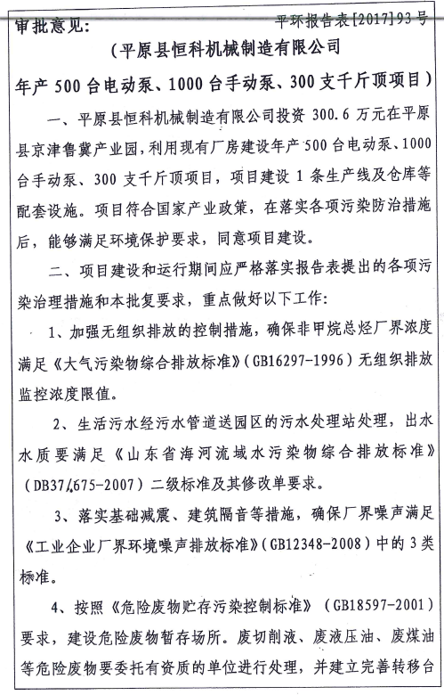

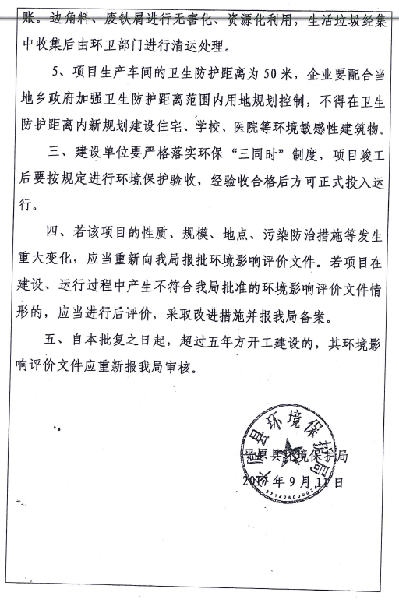

验收执行标准
根据平环报告表[2017]93号《德州市平原县环境保护局关于平原县恒科机械制造有限公司年产500台电动泵、1000台手动泵、300支千斤顶项目环境影响报告表的批复》（2017年9月11日）以及相关要求，本项目验收执行标准如下：
1、《大气污染物综合排放标准》（GB16297-1996）表2二级标准；
2、《工业企业厂界环境噪声排放标准》（GB12348-2008）3类标准；
3、《一般工业固体废物贮存、处置场控制标准》（GB18599—2001）及修改单标准；
4、危险废物执行《危险废物贮存污染控制标准》（GB18597-2001）及修改单标准要求。
验收监测采用的标准及其标准限值见表6-1。
表6-1 验收执行标准及限值
类别 | 执行标准 | 污染物 | 单位 | 标准限值
无组织  废气 | 《大气污染物综合排放标准》（GB16297-1996）表2二级标准 | 非甲烷总烃 | mg/m³ | 4.0
厂界  噪声 | 《工业企业厂界环境噪声排放标准》（GB12348-2008）3类声环境功能区标准 | L_{eq} | dB(A) | 昼间65
 |  |  |  | 夜间55

验收监测内容
山东碧清检测技术咨询服务有限公司按照本项目环评及批复的要求，根据本项目的具体情况，结合现场勘查，编制了验收监测实施方案，并于2018年8月1日、8月2日对本项目进行了现场监测及检查，验收监测内容如下：

7.1 环境保护设施调试效果

7.7.1废水
本项目排放的废水全部为生活污水，生活污水产生量约为108m³/a，经污水管道送园区污水处理站处理。

7.1.2废气
本项目废气监测内容见表7-1，无组织废气监测点位布设见图7.1，废气现场监测照片见图7.2。
表7-1 废气监测内容一览表
序号 | 测点名称 | 监测项目 | 监测点位 | 监测频次
1 | 无组织废气 | 非甲烷总烃 | 厂界外上风向1个点，下风向3个点 | 监测2天，每天4次
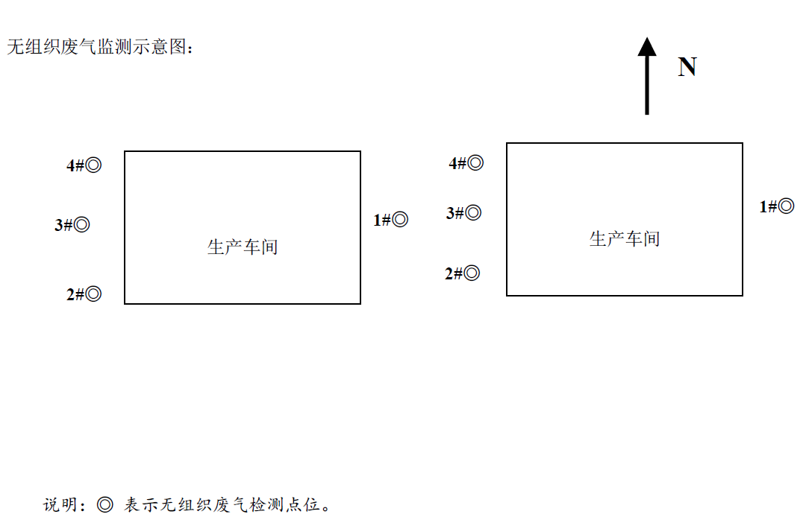
图7.1无组织废气监测点位图

7.1.3厂界噪声
在项目东、南、西、北厂界最大噪声处各布设1个厂界噪声监测点位。厂界噪声具体监测内容见表7-2，厂界噪声监测点位见图7.2。
表7-2 厂界噪声监测点位及项目
序号 | 监测点位 | 监测项目 | 监测频次
1 | 项目东、南、西、北厂界噪声最大处各布设1个点位 | L_{eq} | 连续监测2天，昼间各1次

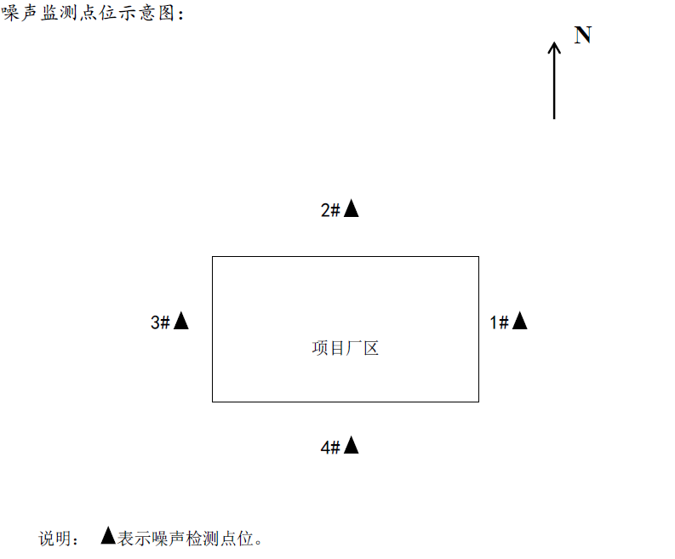
图7.2厂界噪声监测点位图

质量保证及质量控制

8.1 监测分析方法
本项目有组织废气、无组织废气、噪声监测分析方法见表8-1。
表8-1 噪声监测分析方法
监测项目 | 污染物 | 监测分析方法 | 方法来源 | 检出限
无组织废气 | 非甲烷总烃 | 直接进样-气相色谱法 | HJ 604-2017 | 0.07mg/m³
厂界噪声 | 噪声 | 工业企业厂界环境噪声排放标准 | GB 12348-2008 | --

8.2 监测仪器
污染物监测仪器校验见表8-2。
表8-2污染物监测仪器
监测项目 | 污染物 | 仪器名称 | 型号 | 编号 | 检定情况
无组织废气 | 非甲烷总烃 | 气相色谱仪 | SP-3420A | BQJC-YQ004 | 已检定
厂界噪声 | 噪声 | 多功能声级计 | AWA6228+ | BQJC-YQ28 | 已检定

8.3 人员资质
参加本项目检测人员均持证上岗。

8.4 废气监测分析过程中的质量保证和质量控制
（1）严格按照《环境监测技术规范》和有关环境检测质量保证的要求进行样品采集、保存、分析等。合理布设检测点位，保证各检测点位布设的科学性和可比性。全程进行质量控制；
（2）废气：无组织排放采样按照《大气污染物综合排放标准》（GB16297-1996）和《大气污染物无组织排放监测技术导则》（HJ/T55-2000）中相关要求进行。检测仪器使用时限在检定日期之内；在采样前对采样器流量进行核准，并检查气密性，每次测量前设备检漏，加压到13kPa，一分钟内衰减小于0.15kPa；流量每半年自检一次；实验室分析过程中增加中等浓度或标准控制样，质控数据符合要求；检测数据实行三级审核。

8.5 噪声监测分析过程中的质量保证和质量控制
噪声检测质量控制执行国家环保局《环境检测技术规范》有关噪声部分，声级计测量前后均经标准声源校准且合格，测试时无雨雪，风速小于5.0m/s；检测仪器均经计量部门检定合格并在有效期内；测量前后在测量的环境中用声校准器校准测量仪器，示值偏差不大于0.5dB；测量时传声器加防风罩。

验收监测结果

9.1 生产工况
该项目劳动定员15人，1班制，每班工作8个小时，年工作300天。监测期间生产负荷见表9-1。
表9-1 监测期间生产负荷
日期 | 产品 | 设计生产能力 | 实际生产量 | 负荷  （%）
2018.08.01 | 电动泵 | 1.67台 | 1.5台 | 89.8
2018.08.01 | 手动泵 | 3.33台 | 3台 | 90
2018.08.01 | 千斤顶 | 1支 | 1支 | 100
2018.08.02 | 电动泵 | 1.67台 | 1.5台 | 89.8
2018.08.02 | 手动泵 | 3.33台 | 3台 | 90
2018.08.02 | 千斤顶 | 1支 | 1支 | 100
由以上数据得出，验收监测期间，项目生产负荷大于75%，满足环境保护验收监测工况的要求。

9.2 环护设施调试运行效果

9.2.1 废水治理设施监测结果及分析评价
本项目排放的废水全部为生活污水，生活污水产生量约为108m³/a，经化粪池处理后进入园区污水处理站深度处理。

9.2.2 废气治理设施监测结果及分析评价
本项目无组织废气监测结果见表9-2。采样期间气象条件见表9-3。
表9-2无组织废气监测数据一览表
监测项目 | 监测日期 | 监测  时间 | 检测结果（μg/m³） |  |  |  | 标准  限值（mg/m³） | 达标  情况
监测项目 | 监测日期 | 监测  时间 | 上风向1# | 下风向2# | 下风向3# | 下风向4# | 标准  限值（mg/m³） | 达标  情况
非甲烷总烃 | 2018.08.01 | 9:00 | 0.84 | 1.09 | 1.05 | 1.10 | 4.0 | 达标
非甲烷总烃 | 2018.08.01 | 11:00 | 0.78 | 1.08 | 1.06 | 1.09 | 4.0 | 达标
非甲烷总烃 | 2018.08.01 | 13:00 | 0.75 | 1.05 | 1.07 | 1.06 | 4.0 | 达标
非甲烷总烃 | 2018.08.01 | 15:00 | 0.82 | 1.09 | 1.10 | 1.08 | 4.0 | 达标
非甲烷总烃 | 2018.08.02 | 9:00 | 0.81 | 1.08 | 1.07 | 1.09 | 4.0 | 达标
非甲烷总烃 | 2018.08.02 | 11:00 | 0.80 | 1.04 | 1.05 | 1.05 | 4.0 | 达标
非甲烷总烃 | 2018.08.02 | 13:00 | 0.83 | 1.06 | 1.07 | 1.07 | 4.0 | 达标
非甲烷总烃 | 2018.08.02 | 15:00 | 0.82 | 1.08 | 1.07 | 1.06 | 4.0 | 达标

表9-3 无组织废气监测期间气象条件一览表
监测日期 | 监测时间 | 风向 | 气温（℃） | 气压（KPa） | 风速（m/s） | 总云量 | 低云量
2018.08.01 | 9:00 | 东风 | 33.5 | 100.2 | 1.8 | 3 | 0
2018.08.01 | 11:00 | 东风 | 35.2 | 100.1 | 2.0 | 3 | 0
2018.08.01 | 13:00 | 东风 | 35.6 | 100.1 | 2.2 | 3 | 0
2018.08.01 | 15:00 | 东风 | 35.0 | 100.1 | 2.1 | 3 | 0
2018.08.02 | 9:00 | 东风 | 32.7 | 100.2 | 1.7 | 3 | 1
2018.08.02 | 11:00 | 东风 | 36.6 | 100.1 | 1.9 | 3 | 1
2018.08.02 | 13:00 | 东风 | 36.4 | 100.1 | 2.1 | 3 | 1
2018.08.02 | 15:00 | 东风 | 36.1 | 100.1 | 2.0 | 3 | 1
山东碧清检测技术咨询服务有限公司于2018年8月1日~2日对厂界无组织非甲烷总烃进行监测，由监测结果可知，厂界非甲烷总烃最高排放浓度为1.10 mg/m³，满足《大气污染物综合排放标准》（GB16297-1996）表2二级标准（非甲烷总烃≤4.0 mg/m³）。

9.2.3厂界噪声
厂界噪声监测结果见表9-4。
表9-4 厂界噪声监测结果一览表
监测日期 | 监测时间 | 检测结果（dB(A)） |  |  |  | 执行  标准值 | 达标情况
监测日期 | 监测时间 | 1#东厂界 | 2#北厂界 | 3#西厂界 | 4#南厂界 | 执行  标准值 | 达标情况
2018.08.01 | 昼间 | 56.7 | 56.9 | 57.9 | 55.5 | 65 | 达标
2018.08.01 | 夜间 | 46.8 | 47.2 | 45.3 | 48.6 | 55 | 达标
2018.08.02 | 昼间 | 55.5 | 56.7 | 56.8 | 57.3 | 65 | 达标
2018.08.02 | 夜间 | 48.1 | 47..5 | 44.8 | 48.2 | 55 | 达标
山东碧清检测技术咨询服务有限公司于2018年8月1日~2日对本项目东、南、西、北厂界昼间、夜间噪声进行监测，由上表监测结果分析可知，验收监测期间，项目厂界昼间噪声值为55.5~57.9 dB(A)、夜间噪声值为44.8~48.6 dB(A)，均满足《工业企业厂界环境噪声排放标准》(GB12348-2008)3类声环境功能区标准（昼间：65dB(A)；夜间：55dB(A)）。

9.2.4固体废物
本项目生产过程中产生的固废主要包括一般工业固体废物、危险废物和生活垃圾。
（1）一般工业固体废物
机械加工过程中废铁屑及边角料产生量约为1t/a，属于一般固废，外售废品回收站。
（2）危险废物
危险废物废液压油产生量约为0.2t/a，废切削液产生量约为0.1t/a，废煤油产生量约为0.09t/a，暂存于危险废物暂存间内，委托东营争峰新能源技术有限公司定期进行清运处理。
（3）生活垃圾
本项目有员工15人，年生产300d，生活垃圾按照0.5kg/（人.d）计算，则生活垃圾产生量为2.25t/a，由环卫部门清运。

9.2.5 污染物排放总量核算
本项目排放的废水全部为生活污水，生活污水产生量约为108m³/a，经化粪池处理后进入园区污水处理站深度处理。本项目无需单独申请COD、NH₃-N总量控制指标。
本项目无锅炉，不使用煤、天然气等化石燃料，无SO₂、NO_{X} 产生，故本项目不需申请SO₂、NO_{X} 总量控制指标。

环境管理措施检查

10.1建设项目环境管理各项规章制度的执行情况
本项目的建设按照法律法规各项要求，执行了建设项目环境管理制度及环境保护“三同时”制度，各项审批手续和档案齐全。经现场勘查，建设期间未发生扰民和污染事故，符合建设项目环境管理的有关规定。

10.2 环境管理制度的制定
为切实加强环境保护工作，搞好项目区污染源的监控，企业设置环境保护工作责任制，其中公司总经理全面负责公司环保管理工作，具体职责包括管理制度完善、落实，环保设施的完善，环保设施运行状况监督，职工环保教育安排等。各部门负责人的环保职责包括：
监督指导生产废料入库后的监管及环保设施有效使用；推进环保管理制度执行；与环保相关部门联络、监测等。此外公司制定有废料废品存放、回收管理制度，环保设施使用、维护制度等，具体规定事项包括：生产设备的运行和维护，生产设备的管理，生产固废和生活垃圾的处置及管理等工作。制定项目环境监测年度计划，完成各项环境监测任务，积极推行清洁生产，认真落实企业污染物排放总量控制指标，解决落实过程出现的问题，保障环保设施正常运行，确保污染物达标排放。

10.3环保设施运行检查、维护情况
为确保环保设施的正常运行，加强对噪声环保设施的管理，保证污染物达标排放，该项目设有专门人员对设施进行管理。能够做到发现问题及时处理。

环评批复要求落实情况
按照环境保护局对该项目环境影响报告审批意见的要求，现场进行了检查，检查情况见表11-1。
表11-1 环保审批意见执行情况
环评批复要求 | 实际落实情况 | 落实情况
平原县恒科机械制造有限公司投资300.6万元在平原县京津鲁冀产业园，利用现有厂房建设年产500台电动泵、1000台手动泵、300支千斤顶项目。项目建设1条生产线及仓库等配套设施。 | 平原县恒科机械制造有限公司投资300.6万元建设年产500台电动泵、1000台手动泵、300支千斤顶项目。地址位于平原县京津鲁冀产业园，项目环保投资5万元，占地面积2780m²。项目建设1条生产线以及仓库等配套设施。 | 已落实。
加强无组织排放控制措施，确保非甲烷总烃厂界浓度满足《大气污染物综合排放标准》（GB16297-1996）无组织排放监控浓度限值。 | 厂界非甲烷总烃最高排放浓度为1.10 mg/m³，排放浓度满足《大气污染物综合排放标准》（GB16297-1996）表2二级标准（非甲烷总烃≤4.0 mg/m³）。 | 已落实。
生活污水经污水管道送园区的污水处理站处理，园区污水处理站出水水质要满足《山东海河流域水污染物综合排放标准》（DB37/675-2007）二级标准及其修改单要求。 | 本项目排放的废水全部为生活污水，生活污水产生量约为108m³/a，生活污水经污水管道送园区的污水处理站处理。 | 已落实。
落实基础减震、建筑隔音等措施，确保厂界噪声满足《工业企业厂界环境噪声排放标准》（GB12348-2008）中的3类标准。 | 经监测，项目东、南、西、北厂界昼间、夜间噪声满足《工业企业厂界环境噪声排放标准》(GB12348-2008)3类声环境功能区标准（昼间：65dB(A)；夜间：55dB(A)）。 | 已落实。
按照《危险废物贮存污染控制标准》（GB18597-2001）要求，建设危险废物暂存场所。废切削液、废液压油、废煤油等危险废物要委托有资质的单位进行处理，并建立完善转移台账。边角料、废铁屑要进行资源化、无害化处理，生活垃圾要经收集后由环卫部门清运。 | 项目运营期产生固体废物主要包括一般工业固体废物、危险废物和生活垃圾。废铁屑及边角料外售废品回收站；废切削液、废液压油、废煤油等危险废物暂存于危险废物暂存间内，委托东营争峰新能源技术有限公司定期进行清运处理；生活垃圾收集后由环卫部门清运。  危险废物暂存满足《危险废物贮存污染控制标准》（GB18597-2001）及修改单标准要求；一般固体废物处置满足《一般工业固体废物贮存、处置场污染控制标准》（GB18599-2001）及其修改单要求。 | 已落实。
生产车间的卫生防护距离均为50米，企业要配合当地政府加强卫生防护距离范围内用地规划控制，不得在卫生防护距离内新规划建设住宅、学校、医院等环境敏感建筑物。 | 本项目生产车间卫生防护距离均为100米，距离本项目最近环境敏感目标为西侧400m的于家圈村，能够满足卫生防护距离要求，卫生防护距离范围内无住宅、学校、医院等环境敏感建筑物。 | 已落实。
若该项目的性质、规模、地点、污染防治措施等发生重大变化，应当重新向我局报批环境影响评价文件。若项目在建设、运行过程中产生不符合我局批准的环境影响评价文件情形的，应当进行后评价，采取改进措施并报我局备案。 | 经现场勘测，该项目建设性质、建设规模、建设地点、采用的生产工艺、污染防治措施等符合环评批复要求。 | 已落实。

验收监测结论及建议

12.1验收监测结论

12.1.1 废水
本项目排放的废水全部为生活污水，生活污水产生量约为108m³/a，经污水管道送园区的污水处理站处理。

12.1.2 废气
山东碧清检测技术咨询服务有限公司于2018年8月1日~2日对厂界无组织非甲烷总烃进行监测，由监测结果可知，厂界非甲烷总烃最高排放浓度为1.10 mg/m³，满足《大气污染物综合排放标准》（GB16297-1996）表2二级标准（非甲烷总烃≤4.0 mg/m³）。

12.1.3 厂界噪声
山东碧清检测技术咨询服务有限公司于2018年8月1日~2日对本项目东、南、西、北厂界昼间、夜间噪声进行监测，由上表监测结果分析可知，验收监测期间，项目厂界昼间噪声值为55.5~57.9 dB(A)、夜间噪声值为44.8~48.6 dB(A)，均满足《工业企业厂界环境噪声排放标准》(GB12348-2008)3类声环境功能区标准（昼间：65dB(A)；夜间：55dB(A)）。

12.1.4 固体废物
本项目生产过程中产生的固废主要包括一般工业固体废物、危险废物和生活垃圾。机械加工过程中废铁屑及边角料外售废品回收站；废切削液、废液压油、废煤油等危险废物暂存于危险废物暂存间内，委托东营争峰新能源技术有限公司定期进行清运处理；生活垃圾收集后由环卫部门清运；生活垃圾收集后由环卫部门清运。一般固体废物的处置满足《一般工业固体废物贮存、处置场污染控制标准》（GB 18599-2001）及其修改单中的相关规定；危险废物的暂存满足《危险废物贮存污染控制标准》（GB18597-2001）及修改单标准要求。

12.1.5 主要污染物排放总量达标情况
本项目排放的废水全部为生活污水，生活污水产生量约为108m³/a，经化粪池处理后进入园区污水处理站深度处理。本项目无需单独申请COD、NH₃-N总量控制指标。
本项目无锅炉，不使用煤、天然气等化石燃料，无SO₂、NO_{X} 产生，故本项目不需申请SO₂、NO_{X} 总量控制指标。

12.1.6 总结
平原县恒科机械制造有限公司年产500台电动泵、1000台手动泵、300支千斤顶项目位于平原县京津鲁冀产业园，占地面积2780m²，总投资300.6万元， 其中环保投资5万元。2018年8月1日~2日验收监测期间，生产设备正常运行，环保设施稳定运转，生产负荷达到验收监测对工况75%的要求。根据监测结果可知，本项目废水、噪声、固废等污染物均得到处理，且达标排放，对周围环境质量影响较小。

12.2 建议
1、加强日常的环保管理与监督，确保噪声稳定达标排放；
2、企业应加强生产工艺、设备的管理，防治跑、冒、滴、漏现象发生，及时发现问题，以便改正；
3、继续加强对公司管理人员和企业员工的环境保护意识的培养，严格规章制度的执行和检查， 加强环境管理和环境监测工作；
4、定期组织应急培训与演练，提高应急响应能力，降低环境事故风险；
5、加强对危险废物收集、贮存管理，防止污染环境。建设符合规范要求的危险废物贮存场所。禁止将危险废物和其它废物混合收集、贮存。

附件
附图1 项目地理位置图
附图2 项目平面布置图
附图3 项目周围社会情况图
附件1 环评批复
附件2项目备案证明
附件3 营业执照
附件4租赁协议
附件5 工况证明
附件6 危废协议
附件7 检测报告

